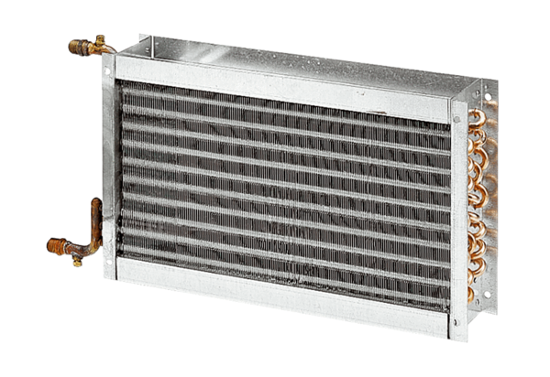Wasser-Lufterhitzer WHP 35-43Verpackungseinheit: 1 StückSortiment: D
Artikelnummer: 0082.0115Hersteller: MAICO

